 | RCloud BPMS  管控平台使用手册

中软国际新业务集团
2014年
目 录
第一章 概述 2
1.1 面向业务管理员 2
1.2 用户导读 2
第二章 流程管理控制 2
2.1 流程目录管理 2
2.2 流程表单管理 4
2.3 流程发布管理 6
2.4 流程配置管理 8
2.5 流程实例管理 13
第三章 流程统计分析 15
3.1 流程维度分析预警 15
3.1.1 流程平均耗时最长TOP10 16
3.1.2 流程启动实例最多TOP10 17
3.1.3 流程人工活动耗时最长TOP10 18
3.1.4 流程自动活动耗时最长TOP10 19
3.1.5 流程异常统计 20
3.2 用户维度统计分析 21
3.2.1 流程待办完成最多TOP10 22
3.2.2 流程待办积压数量最多TOP10 23
3.2.3 流程待办平均办理时间TOP10 23
3.2.4 流程启动数量最多TOP10 24
3.3 部门维度统计分析 25
3.3.1 流程待办完成最多TOP10 25
3.3.2 流程待办积压数量最多TOP10 26
3.3.3 流程待办平均办理时间TOP10 27
3.3.4 流程启动数量最多TOP10 28

概述

面向业务管理员
本手册详细描述了RCloud BPMS管控平台（以下简称BPM管控平台）的使用过程，主要面向基于该产品的租户、开发者对BPM的管理和监控。

用户导读
- 和第三章内容介绍了RCloud BPMS管控平台的详细使用说明和操作。
在使用BPM管控平台之前，我们通过流程设计器设计出流程模板（请参考BPM流程设计器使用手册）发布到BPM管控平台，然后通过Rcloud网站登录到BPM管控平台，进行对流程的管理控制、和流程的统计分析。

流程管理控制
流程管理控制主要针对流程模板的目录、表单、发布、配置、流程实例进行详细的解释以及操作说明。

流程目录管理
流程目录管理是对目录进行简单的增加、删除等维护，主要管理流程模板和流程实例。
点击【流程目录管理】如下图2-1-0进入流程目录管理界面：
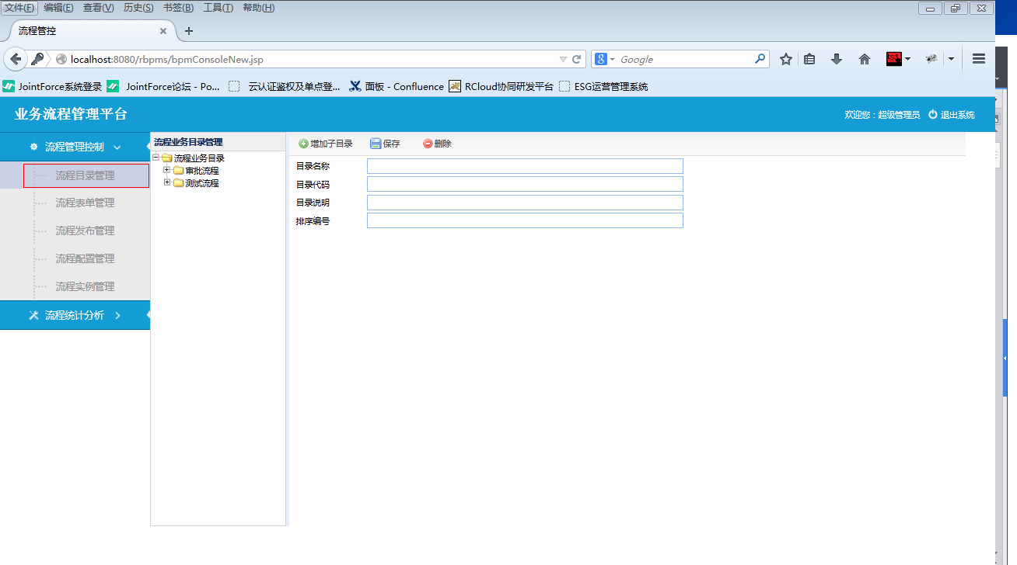
图2-1-0
打开流程目录页面，系统默认显示根目录“流程业务目录”，选中“流程业务目录”，再点击【增加子目录】按钮，即打开新增页面，如下图2-1-1所示
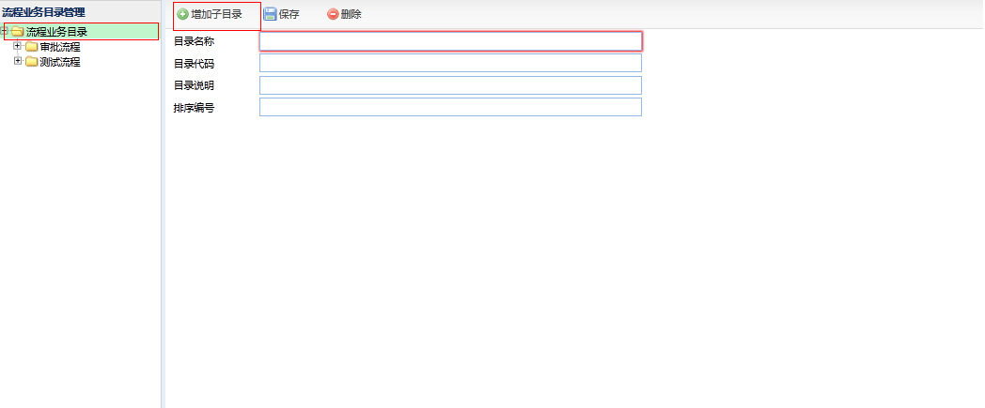
图 2-1-1

点击【保存】按钮，对录入数据进行保存，如看到提示信息，可判断保存是否成功，如下图2-1-2所示：
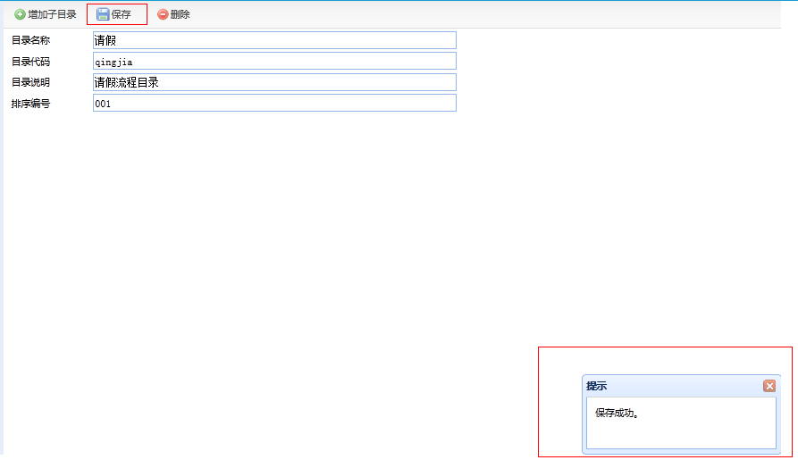
图 2-1-2

选中左侧目录书中的任意目录，点击【删除】，可移除当前选中的目录，如图2-1-3所示：

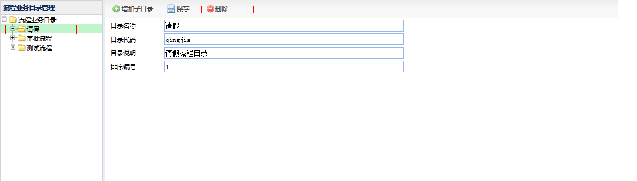
图2-1-3

流程表单管理
流程表单管理，主要针对流程表单进行添加、编辑、删除等维护，供流程模板使用。
点击【流程表单管理】菜单，进入流程表单管理界面，如下图2-2-0所示：
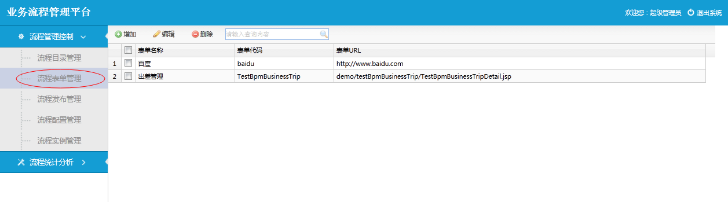
图2-2-0

点击【增加】按钮，弹出新增表单页面，如图2-2-1所示：
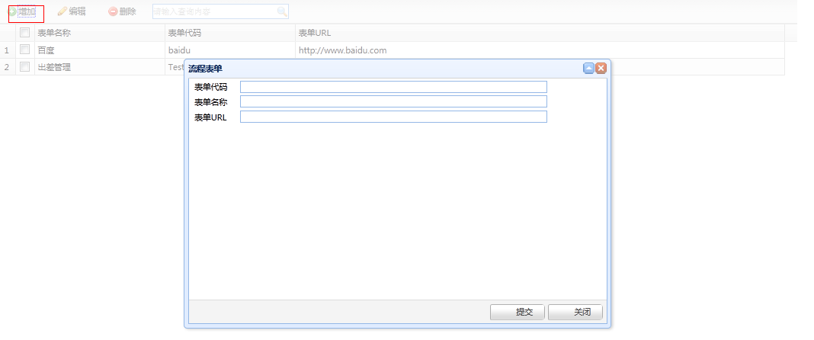
图2-2-1
注：
表单代码：全局唯一性；
表单URL:不能使用汉字；

选中某一条记录，再点击【编辑】按钮，可对其分别进行编辑操作，如下图2-2-2所示：
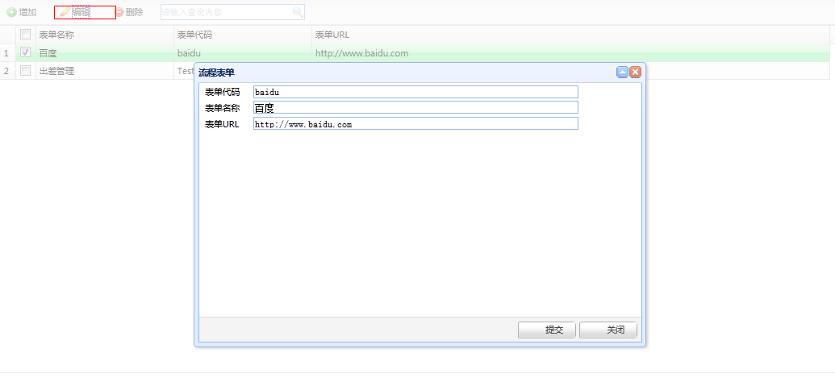
图 2-2-2
选中复选框对应的记录，点击【删除】按钮，可对其进行删除操作，如下图2-2-3所示：
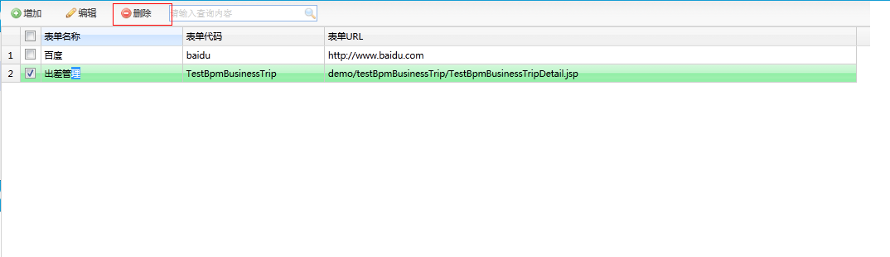
图2-2-3

流程发布管理
流程发布管理，主要针对未发布的流程模板，进行发布，未发布的流程模板不能正常使用。
点击左侧菜单【流程发布管理】，进入流程发布管理界面，如下图2-3-0所示：
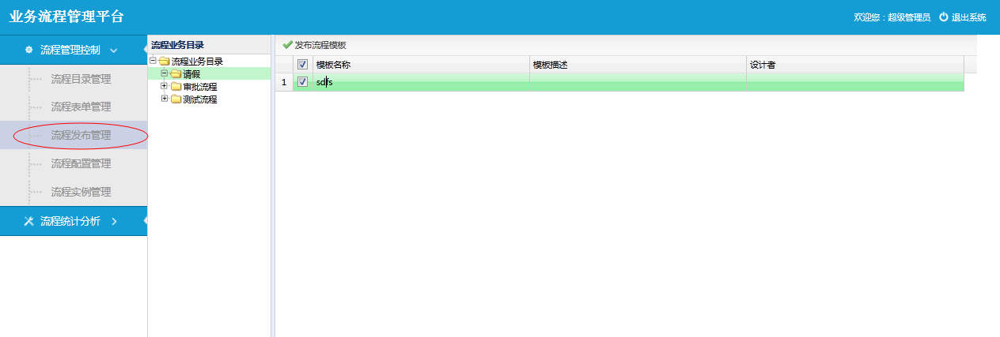
图2-3-0
点击流程目录树，可查看其下未发布的流程模板，如下图2-3-1所示：
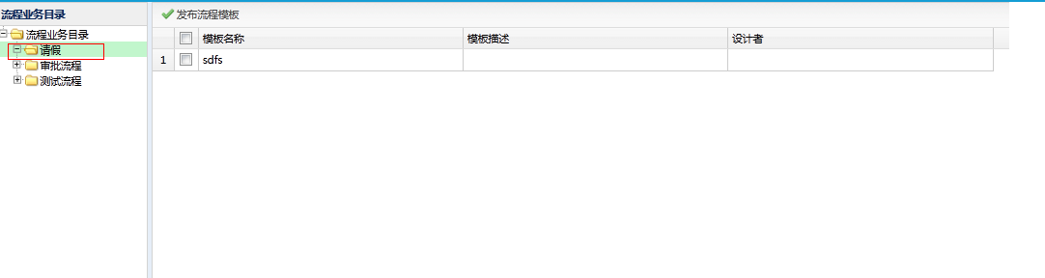
图2-3-1
勾选复选框，然后点击【发布流程模板】，可对其模板进行发布，如下图2-3-2所示：
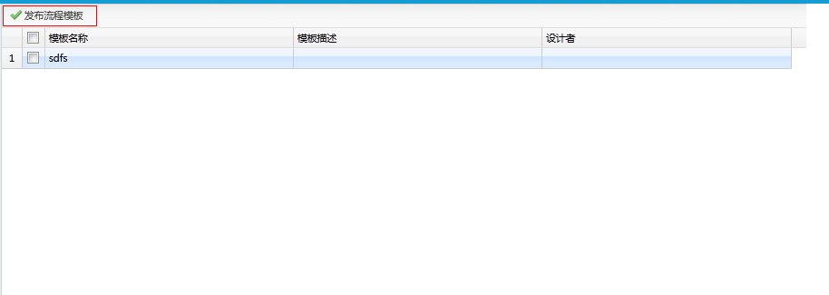
图2-3-2

流程配置管理
流程配置管理，主要针对流程模板进行配置、加载、启用、停用、权限设置等操作。
点击【流程配置管理】，进入流程配置管理界面，如下图2-4-0:
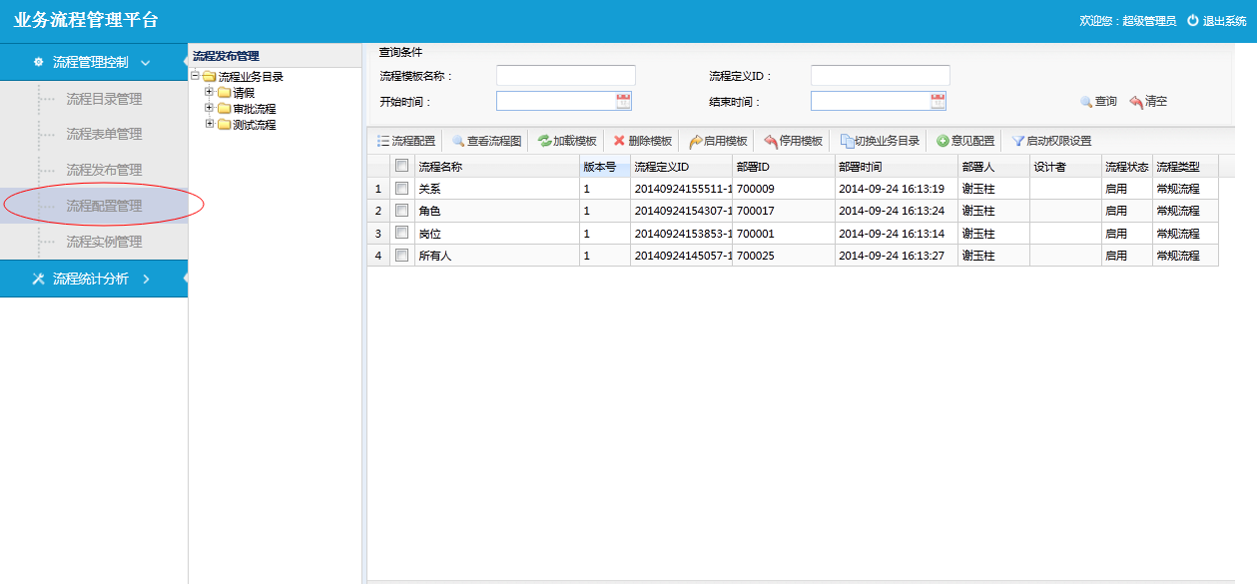
图2-4-0

点击“流程业务目录树”中的目录，可查看其下的流程模板，如下图2-4-1所示:
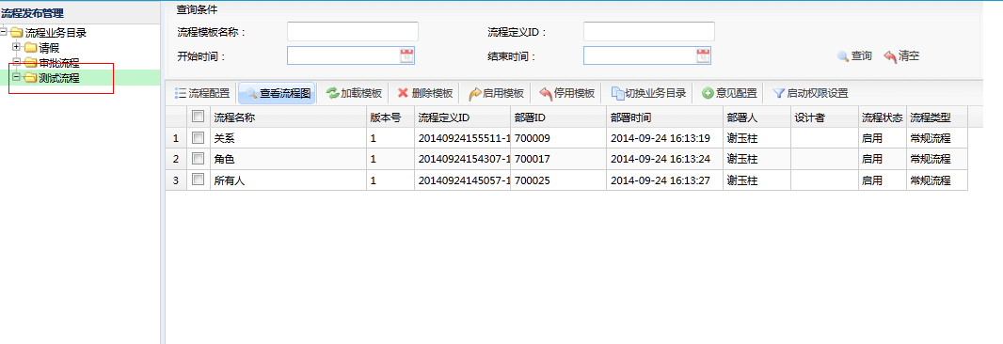
图2-4-1

选中复选框中的任意一条记录，再点击【流程配置】按钮，可进行流程模板配置，如下图2-4-2所示：
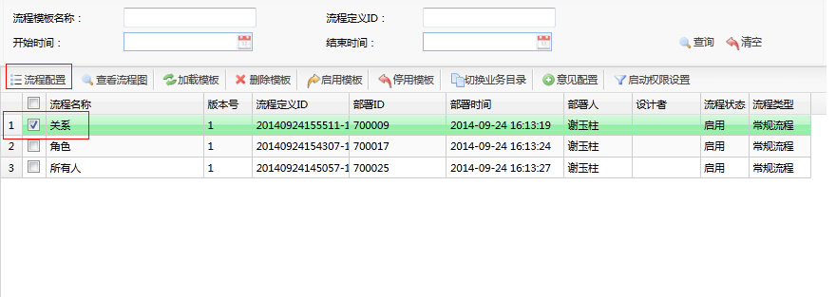
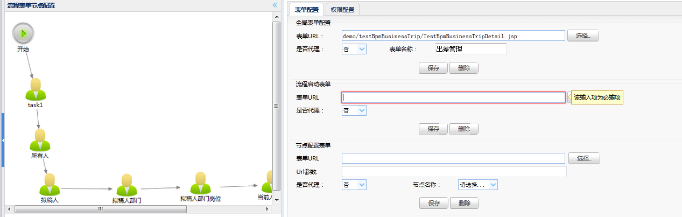
图2-4-2

点击【查看流程图】，可查看当前流程模板的流程节点走势宏观图，如下图2-4-3所示：
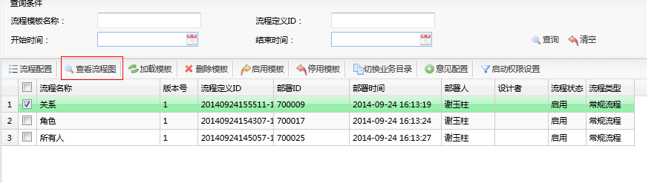
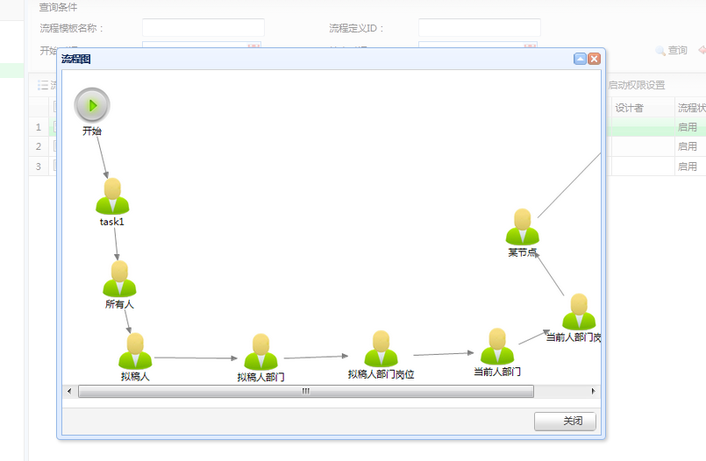
图2-4-3

点击【加载模板】按钮，可把流程模板最新配置更新到系统缓存中，如下图2-4-4所示：
注：如果修改了流程模板的配置，切记一定要加载模板，否则系统还是之前的老数据。
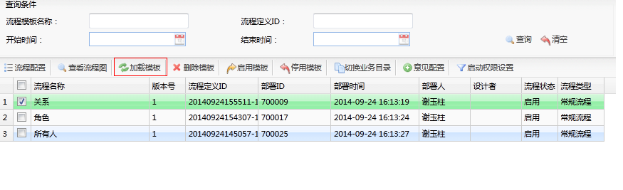
图 2-4-4

点击【删除模板】按钮，可删除已发布的流程模板，如下图2-4-5所示：
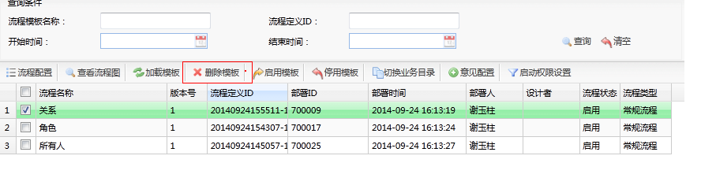
图2-4-5

点击【启用模板】按钮，可对已暂停的流程模板重新启动使用，如下图2-4-6所示：
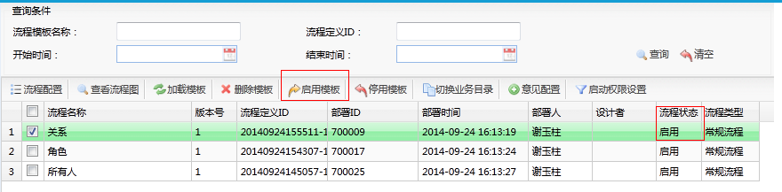
图2-4-6

点击【停用模板】按钮，可以对已启用的模板暂停，如下图2-4-7所示：
注：如果暂停某模板，此模板不能再发起流程实例，之前已经发起的可以使用。
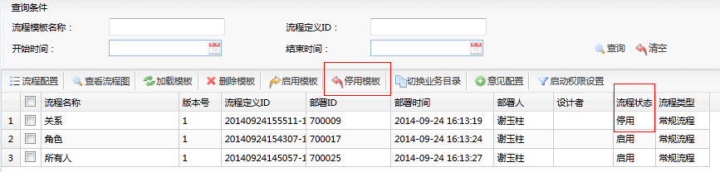
图2-4-7

点击【切换业务目录】按钮，可以改变所勾选的流程模板目录，如下图2-4-8所示：
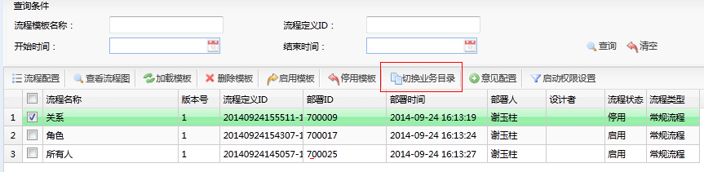
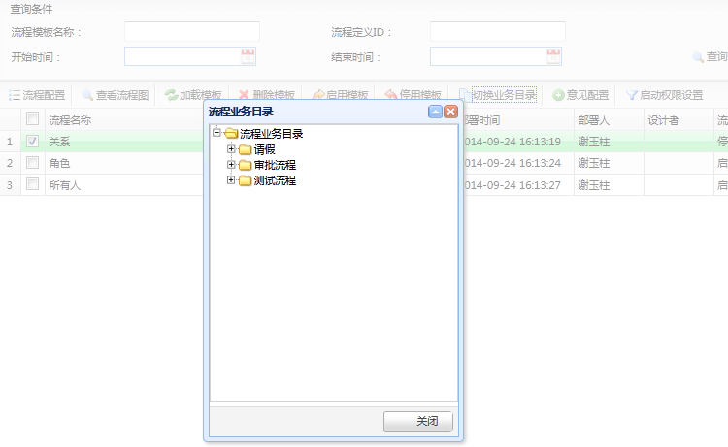图 2-4-8
点击【意见配置】按钮，可对此流程模板常用到的业务审批意见进行配置，简化流程审批时手动填写意见等工作，如下图2-4-9所示:
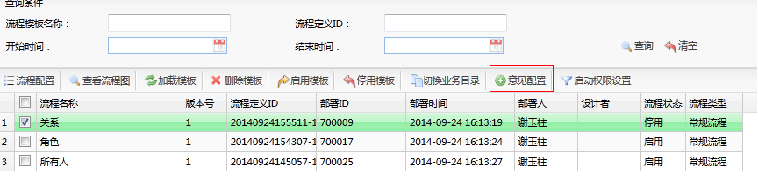
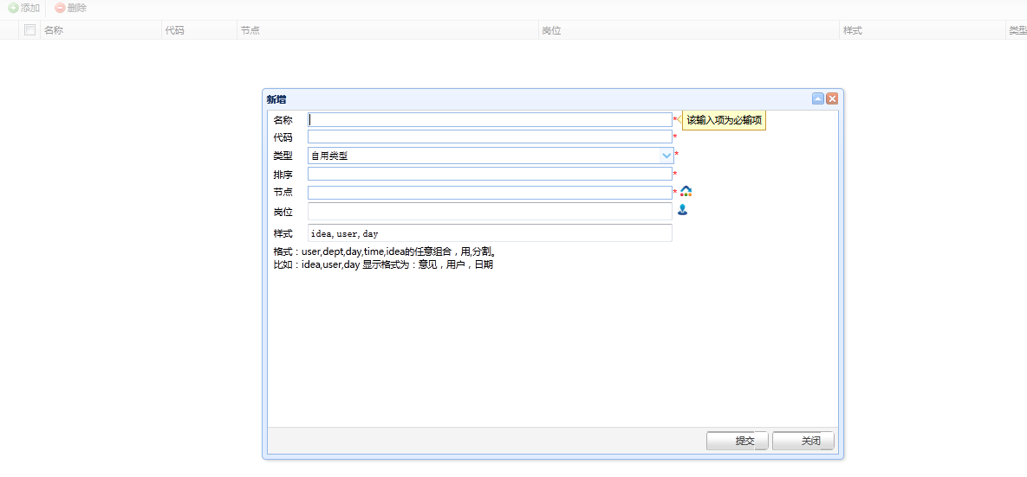
图2-4-9

点击【启动权限设置】按钮，可针对，当前勾选流程模板进行相关启动权限设置，如下图2-4-10所示：
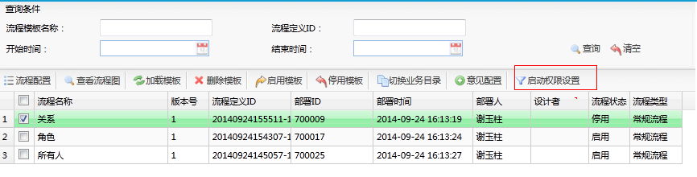
图2-4-10

流程实例管理
流程实例是通过流程模板为载体创建而成，可创建多个流程实例，流程实例管理主要用来创建流程实例，可对流程实例进行挂起、恢复、删除等操作。
点击【流程实例管理】菜单，进入流程实例管理界面，如下图2-5-0所示：
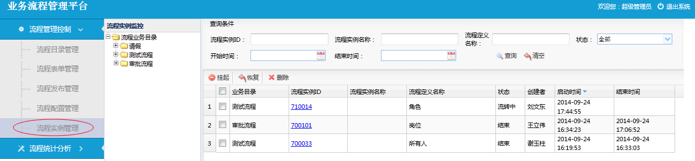
图2-5-0
点击左侧目录树下的流程模板，查看当前目录下的流程实例数，如下图2-5-1所示：
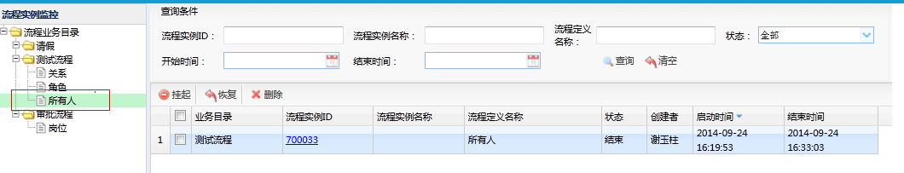
图 2-5-1

勾选某流程实例，再点击【挂起】按钮，可对当前流程实例进行挂起操作，如下图2-5-2所示：
注：只针对流转中的流程实例，结束的流程无效
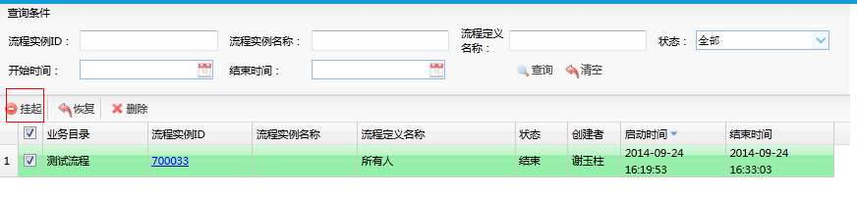
图 2-5-2

勾选挂起状态的某流程实例，再点击【恢复】按钮，可对当前流程实例进行恢复操作，如下图2-5-3所示：
注：只针对流转中的流程实例，结束状态的流程无效
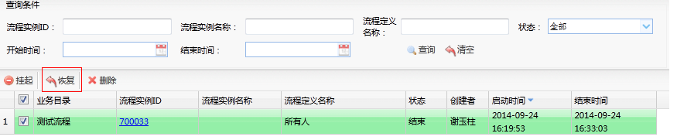
图2-5-3

勾选某流程实例，再点击【恢复】按钮，可对当前流程实例进行恢复操作，如下图2-5-4所示：
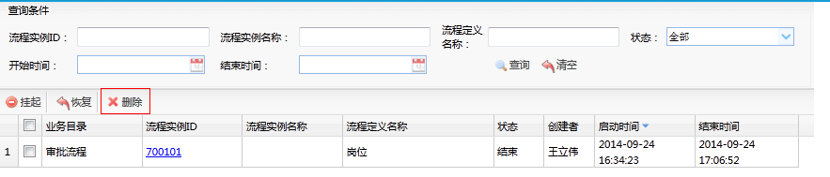
图2-5-4

流程统计分析
流程统计分析章节主要从流程维度、用户维度、部门维度这三方面进行全面、准确、高效的分析，以柱状图的形式展示。

流程维度分析预警
流程维度分析预警主要从流程平均耗时、流程启动实例、流程人工活动、流程自动活动、流程异常统计这几方面入手，统计出前10名耗时长、创建实例数多的统计出柱状图。
点击【流程维度分析预警】菜单，进入流程维度预警界面，如下图所3-1-0所示：
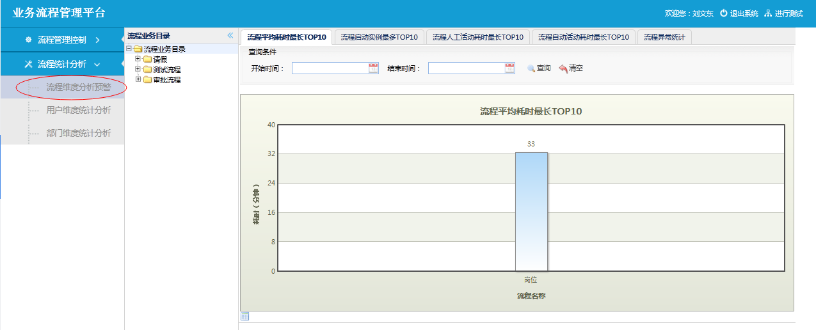
图3-1-0

点击左侧目录树，对某目录下的流程进行流程统计分析操作，如下图3-1-1所示：

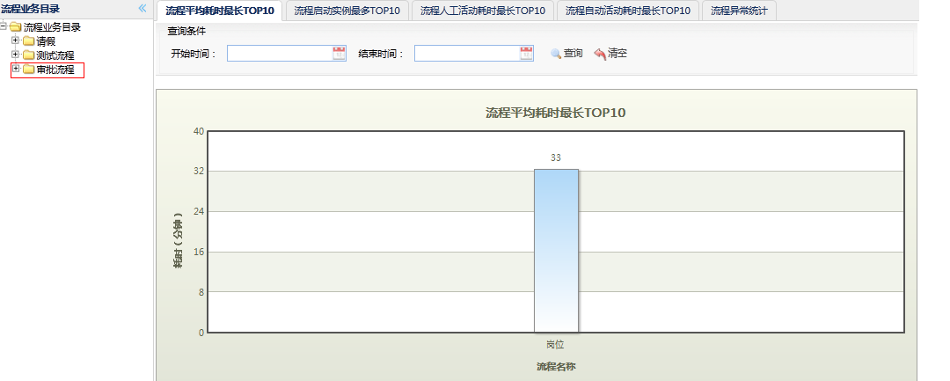
图3-1-1

流程平均耗时最长TOP10
流程平均耗时主要统计以流程模板为载体的流程耗时最长的前十名，如下图3-1-1-0所示：
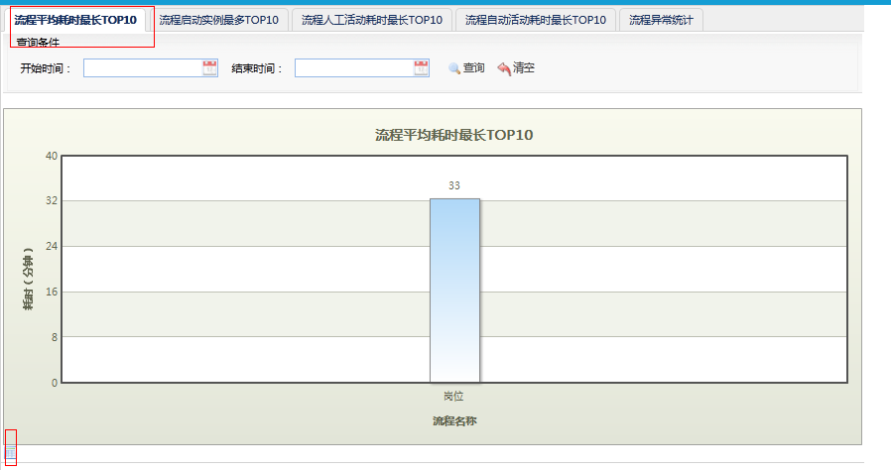
图3-1-1-0

点击如上图3-1-1-0中左下角按钮，可查看其下的流程实例信息，如下图3-1-1-1所示：
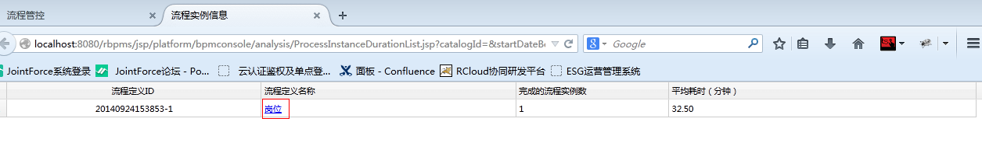
图3-1-1-1

点击如上图3-1-1-1红框中“流程定义名称”，可查看某一条流程实例的详细信息，如下图3-1-1-2所示：
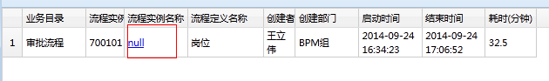

图3-1-1-2
点击如上图3-1-1-2中流程实例名称，可查看流程实例的“图像跟踪”、“流程历史”、“审批意见”等信息，如下图3-1-1-3所示：
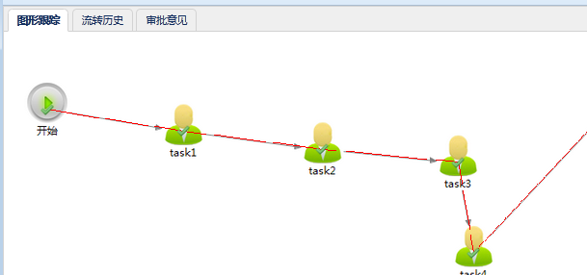
图3-1-1-3

流程启动实例最多TOP10
流程启动实例主要统计以流程模板为载体的流程启动实例最多的前十名，如下图3-1-2-0所示：
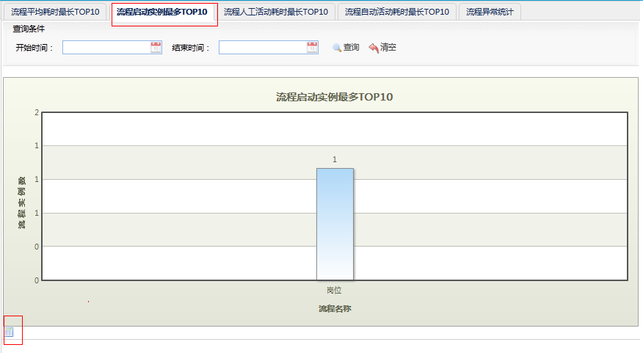
图3-1-2-0

点击如上图3-1-2-0中左下角按钮，可查看其下的流程定义信息，如下图3-1-2-1所示：
图3-1-2-1

流程人工活动耗时最长TOP10
流程人工活动主要统计以流程模板为载体的人工活动耗时最长的前十名，如下图3-1-3-0所示：
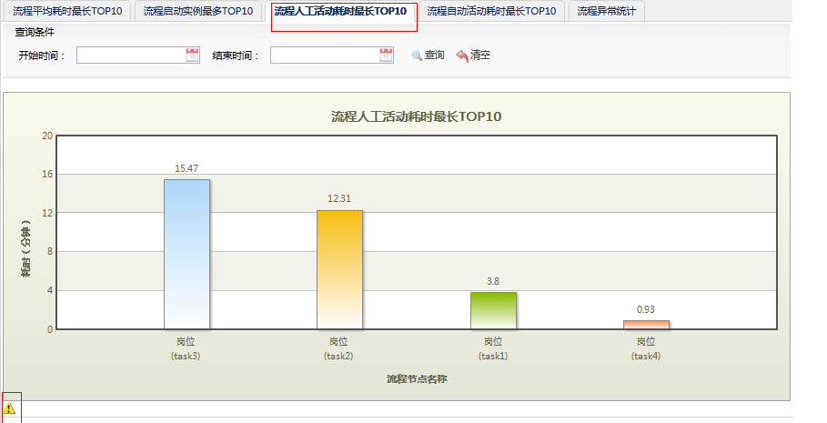
图3-1-3-0

点击如上图3-1-3-0中左下角按钮，可添加流程预警信息，如下图3-1-3-1所示：
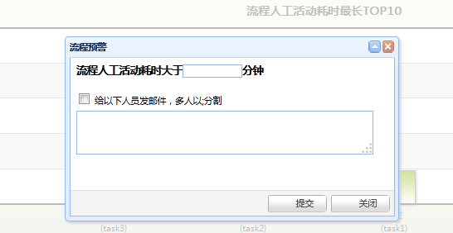
图3-1-3-1

流程自动活动耗时最长TOP10
流程自动活动主要统计以流程模板为载体的自动活动耗时最长的前十名，如下图3-1-4-0所示：
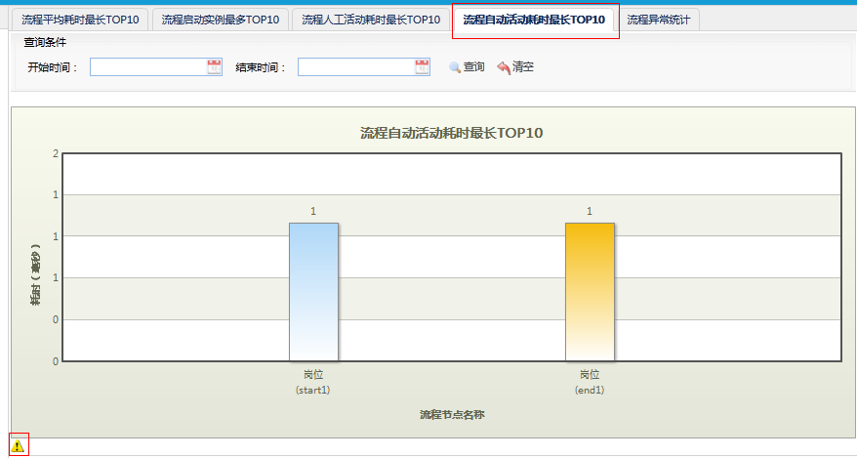
图3-1-4-0

点击如上图3-1-4-0中左下角按钮，可添加流程预警信息，如下图3-1-4-1所示：
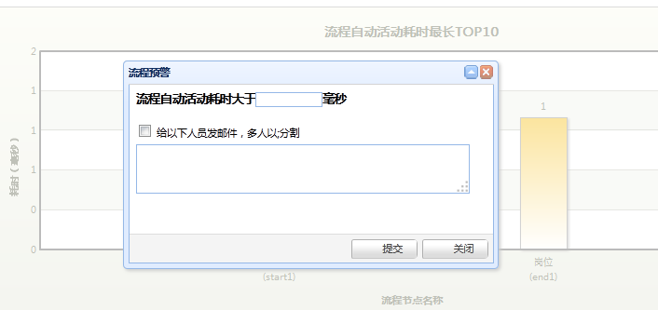
图3-1-4-1

流程异常统计
流程异常统计，是把流程流转中遇到的后台错误记录下来，进行统计分析，如下图3-1-5-0所示：
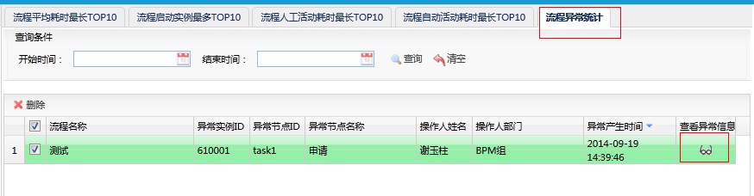
图3-1-5-0

点击按钮，可具体查看信息异常信息，如下图3-1-5-1所示：
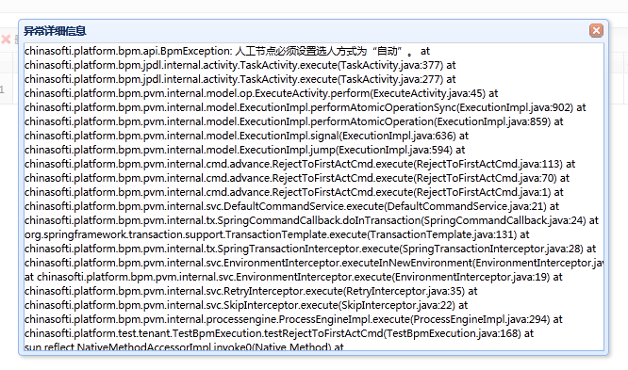
图3-1-5-1

用户维度统计分析
用户维度分析预警主要从流程待办完成量、流程待办积压数量、流程待办平均办理、流程启动数量这几方面入手，统计出流程完成最多、积压最多、平均待办最高、启动数量最多的TOP10用户
点击【用户维度分析预警】菜单，进入用户维度预警界面，如下图所3-2-0所示：
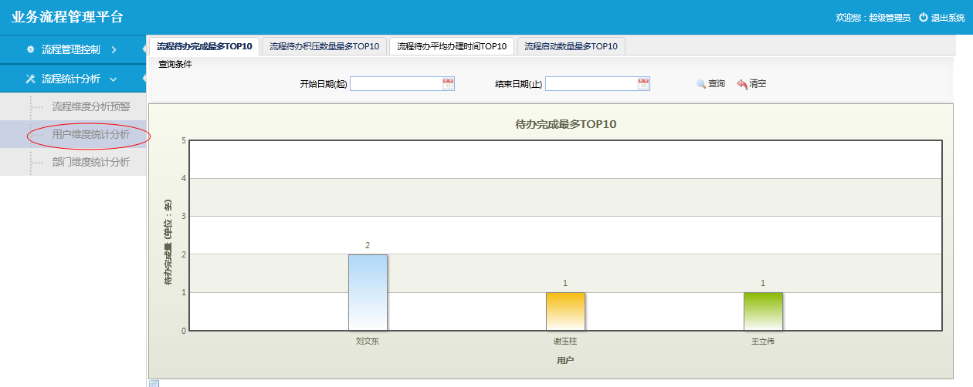
图3-2-0

流程待办完成最多TOP10
流程待办完成量主要统计完成流程代办任务最多的前十名用户，如下图3-2-1-0所示：
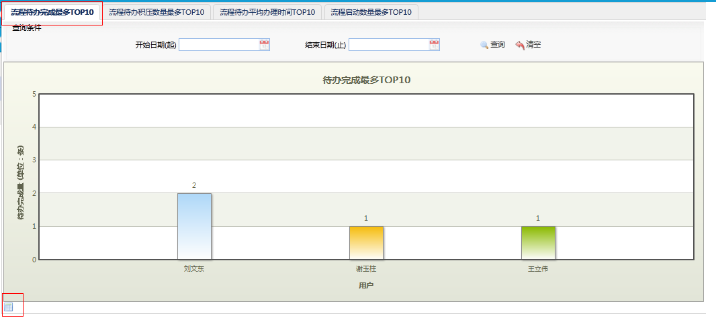
图3-2-1-0

点击如上图3-2-1-0中左下角按钮，可查看TOP10用户的统计数据，如下图3-2-1-1所示：
图3-2-1-1

流程待办积压数量最多TOP10
流程代办积压主要统计积压数量最多的前十名用户，如下图3-2-2-0所示：
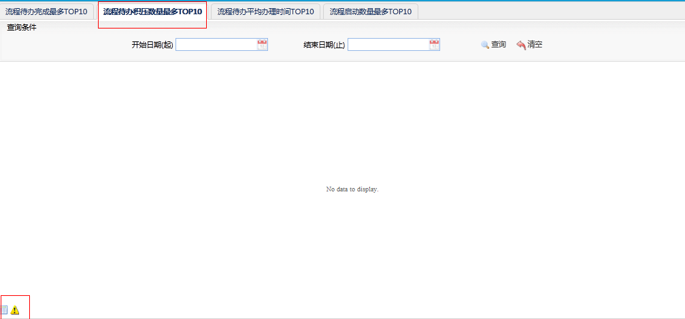
图3-2-2-0

点击如上图3-2-2-0中左下角按钮，可查看其下的流程定义信息，如下图3-2-2-1所示：
图3-2-2-1

流程待办平均办理时间TOP10
流程待办平均办理时间最长的前十名用户，如下图3-2-3-0所示：
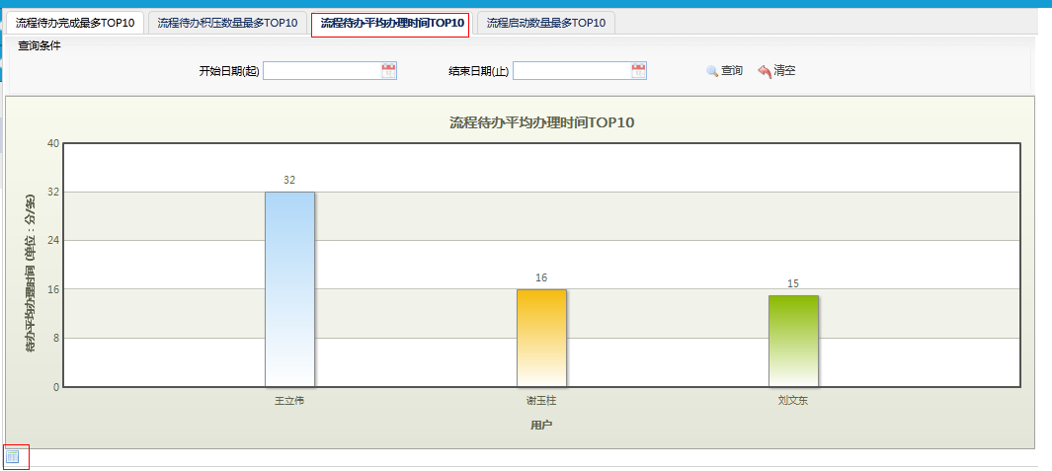
图3-2-3-0

点击如上图3-2-2-0中左下角按钮，可查看TOP10用户用时信息，如下图3-2-3-1所示：
图3-2-3-1

流程启动数量最多TOP10
流程启动主要统计启动流程实例最多的前十名用户，如下图3-2-4-0所示：
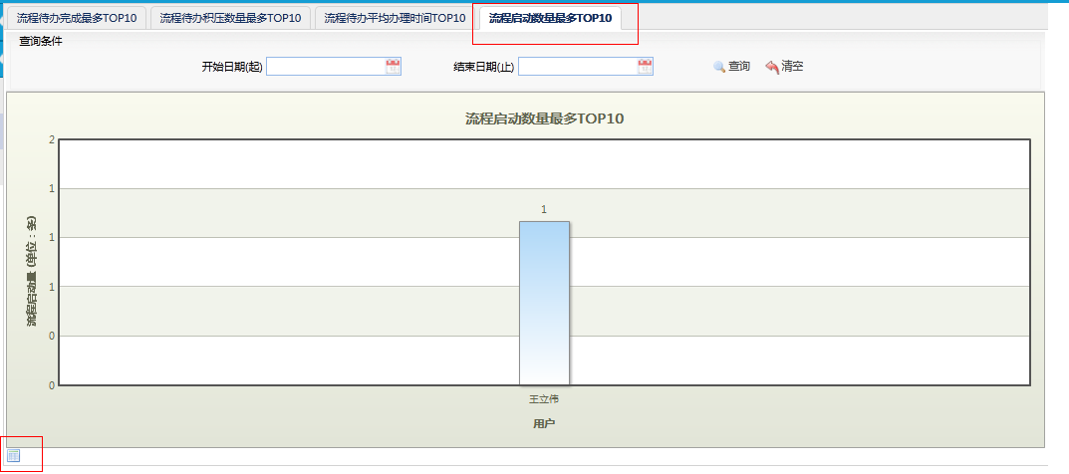
图3-2-4-0

点击如上图3-2-4-0中左下角按钮，可查看TOP10用户启动数量信息，如下图3-2-4-1所示：
图3-2-4-1

部门维度统计分析
部门维度统计分析主要从流程待办完成量、流程待办积压数量、流程待办平均办理、流程启动数量这几方面入手，统计出流程完成最多、积压最多、平均待办最高、启动数量最多的TOP10部门
点击【部门维度统计分析】菜单，进入流部门维度统计分析界面，如下图所3-3-0所示：
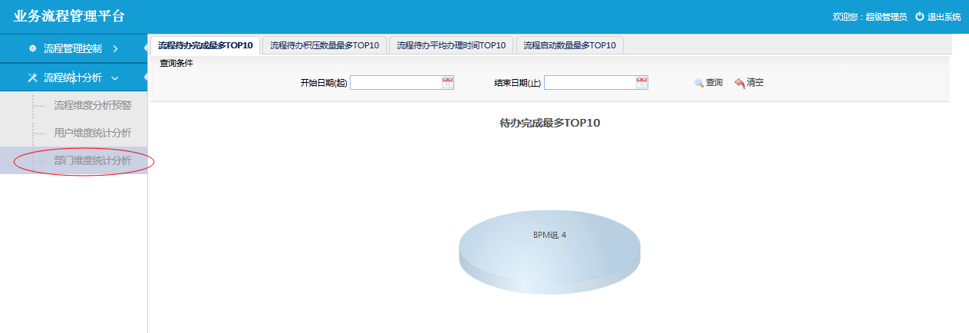
图3-3-0

流程待办完成最多TOP10
流程待办完成量主要统计完成流程代办任务最多的前十名部门，如下图3-3-1-0所示：
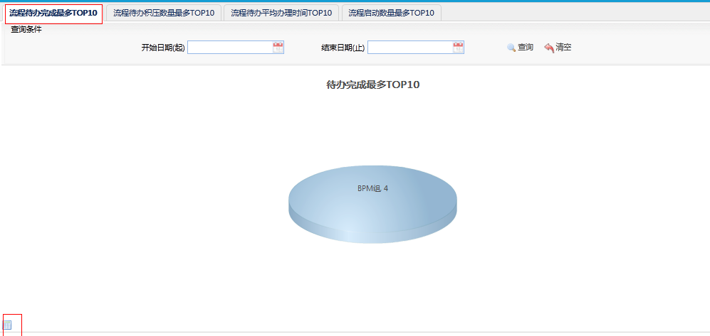
图3-3-1-0

点击如上图3-3-1-0中左下角按钮，可查看TOP10部门的统计数据，如下图3-3-1-1所示：
图3-3-1-1

流程待办积压数量最多TOP10
流程代办积压主要统计积压数量最多的前十名的部门，如下图3-3-2-0所示：
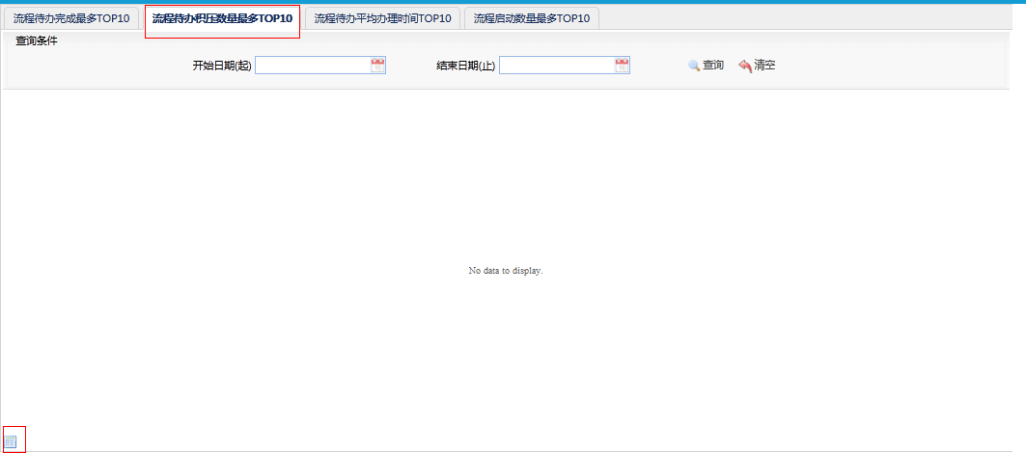
图3-3-2-0

点击如上图3-3-2-0中左下角按钮，可查看其下的流程定义信息，如下图3-3-2-1所示：
图3-3-2-1

流程待办平均办理时间TOP10
流程待办平均办理时间最长的前十名部门，如下图3-3-3-0所示：
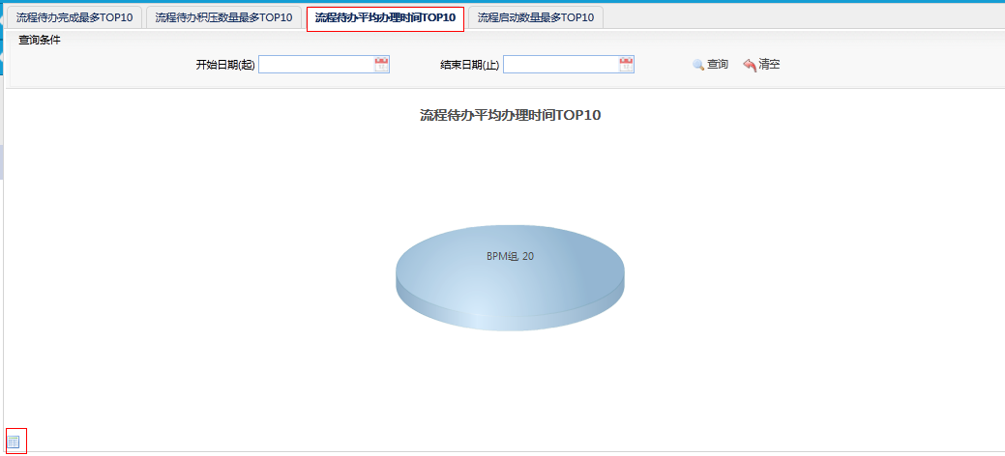
图3-3-3-0

点击如上图3-3-2-0中左下角按钮，可查看TOP10部门用时信息，如下图3-3-3-1所示：
图3-3-3-1

流程启动数量最多TOP10
流程启动主要统计启动流程实例最多的前十名部门，如下图3-3-4-0所示：
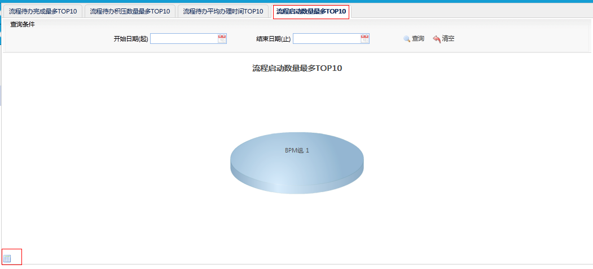图3-3-4-0

点击如上图3-3-4-0中左下角按钮，可查看TOP10部门启动数量信息，如下图3-3-4-1所示：
图3-3-4-1

